BAĞLAYICI TARİFE BİLGİLERİ
Fasıl 58
Özel dokunmuş mensucat; tufte edilmiş dokumaya elverişli mensucat; dantela; duvar halıları; şeritçi ve kaytancı eşyası;işlemeler
Gümrük Koçu - Ufuk Çetintaş · 21 Ekim 2026
Bu dosya, Türkiye'de verilmiş ve Fasıl 58 kapsamındaki GTİP'lerde sınıflandırılmış 9 bağlayıcı tarife bilgisini (BTB) içerir; bunların 0 tanesi yürürlüktedir. Kayıtlar GTİP sırasına göre dizilmiş ve 4 haneli pozisyonlara göre gruplanmıştır. Kaynak: mevzuat.net, Türkçe Bağlayıcı Tarife Bilgileri (21 Ekim 2026 itibarıyla).
Pozisyon | BTB sayısı | Yürürlükte
58.02 | 1 | 0
58.04 | 1 | 0
58.06 | 4 | 0
58.07 | 1 | 0
58.10 | 2 | 0

Pozisyon 58.02 (1 BTB)
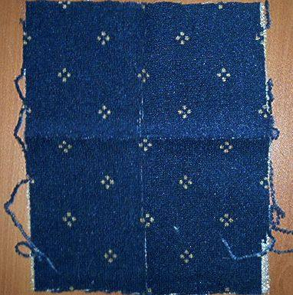 | 5802.30.00.00.12 TR050050  Yürürlükte değil · Başlangıç: 07.02.2005 · Bitiş: ?  Eşya: Sentetik liflerden mamul, yer kaplaması yapımında kullanılan tufte edilmiş mensucat.  Gerekçe: Genel Yorum Kuralları (1) ve (6). Gümrük Tarife Cetveli İzahnamesi 58.02 tarife pozisyonu açıklama notları.

Pozisyon 58.04 (1 BTB)
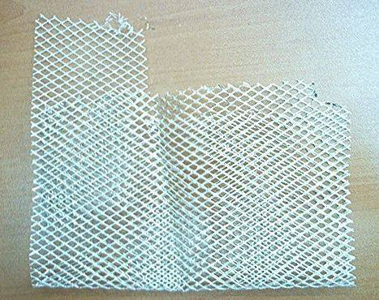 | 5804.10.90.90.19 TR040163  Yürürlükte değil · Başlangıç: 26.04.2004 · Bitiş: ?  Eşya: Dekoratif amaçlı,ambalajmada kullanılan rulo halinde tül ve ağ mensucattan eşya.  Gerekçe: Genel Yorum Kuralları 1 ve 6 Gümrük Tarife Cetveli İzahnamesi 58.04 tarife pozisyonu açıklama notları.

Pozisyon 58.06 (4 BTB)
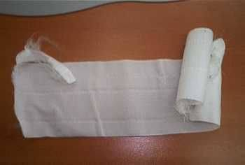 | 5806.32.10.00.00 TR060064  Yürürlükte değil · Başlangıç: 08.02.2006 · Bitiş: ?  Eşya: %100 poliamid monofilament ipliği ile bukle yapılmış poliamid filament ipliklerden mamul, genişlikleri 13 ve 13.5 cm. olan iki parçadan meydana gelen, kendinden kenarlı dar dokunmuş mensucat.  Gerekçe: -Genel Yorum Kuralları (1) ve (6) -Gümrük Tarife Cetveli İzahnamesi 58.06 tarife pozisyonu açıklama notları

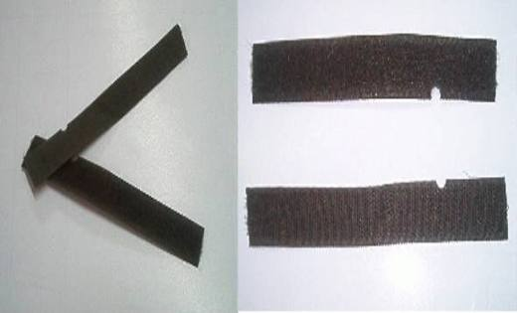 | 5806.32.90.00.00 TR020217  Yürürlükte değil · Başlangıç: 17.10.2002 · Bitiş: 31.12.2006  Eşya: Naylon iplik ve polyesterden mamul, kroş (erkek) ve astragan (dişi) olmak üzere iki parçadan meydana gelen 25 metrelik rulolar halinde cırt bant. Bu iki parça birbirinin üzerine kapatıldığında erkek kısımda bulunan çengeller dişi kısımda bulunan tüylere girmektedir.  Gerekçe: Genel Yorum Kuralları (1) ve (6). Gümrük Tarife Cetveli İzahnamesi 58.06 tarife pozisyonu açıklama notları.

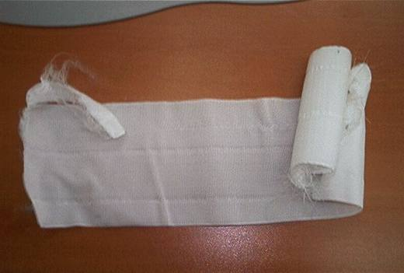 | 5806.32.90.00.00 TR060631  Yürürlükte değil · Başlangıç: 17.11.2006 · Bitiş: 31.12.2006  Eşya: %100 poliamid monofilament ipliği ile bukle yapılmış poliamid filament ipliklerinden mamul, genişlikleri 13 ve 13.5 cm. olan iki parçadan meydana gelen, kenarlı olmayan, dar dokunmuş mesucat.  Gerekçe: -Genel Yorum Kuralları (1) ve (6) -Gümrük Tarife Cetveli İzahnamesi 58.06 tarife pozisyonu açıklama notları

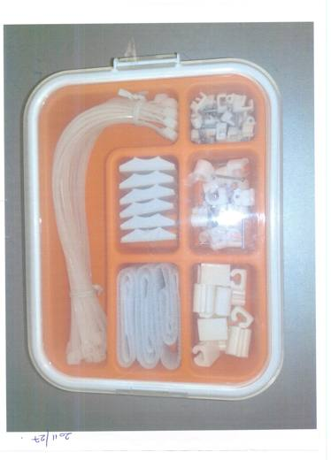 | 5806.32.90.00.11 TR350000110034  Yürürlükte değil · Başlangıç: 26.09.2011 · Bitiş: 25.09.2017  Eşya: Fıxa kelepçe/kroşe/cırt cırtlı bant 114 adet; Ürün Kodu : 60169251 Kutu/Kapak/Panel/Plastik Parçalar : Plipropilen plastik Şeritler/Cırt Cırt Bant : Poliamit plastik Tutacak : Polietilen plastik Tırnak : Çelik, galvanizli  Gerekçe: TARİFENİN YORUMU İLE İLGİLİ GENEL KURALLARIN 3-B MADDESİ 3-A KURALINA, AB BAĞLAYICI TARİFE BİLGİSİ (BTI CONSULTATİON ) DEK/1603/07-1 `E VE 2011/40 SAYILI GENELGE HÜKÜMLERİNE İSTİNADEN

Pozisyon 58.07 (1 BTB)
 | 5807.10.90.00.00 TR340000100011  Yürürlükte değil · Başlangıç: 22.02.2010 · Bitiş: 21.02.2016  Eşya: DOKUNMUŞ MENSUCAT ÜZERİNE, FLOKLA ''FENERBAHÇE SPOR KULÜBÜ''1907 YAZISI VE ORTASINDA SPOR KULÜBÜNÜN SEMBOLÜ YAPIŞTIRILMIŞ OLAN ARMA.(FENERBAHÇE AMBLEMLİ LOGO)  Gerekçe: GENEL YORUM KURALLARI(1)VE(6)58.07 TARİFE POİZSYONU AÇIKLAMA NOTLARI,11 SAYI 15.01.2010 TARİHLİ İSTANBUL GÜMRÜK BÖLGE LABORATUAR MÜDÜRLÜĞÜ RAPORU.

Pozisyon 58.10 (2 BTB)
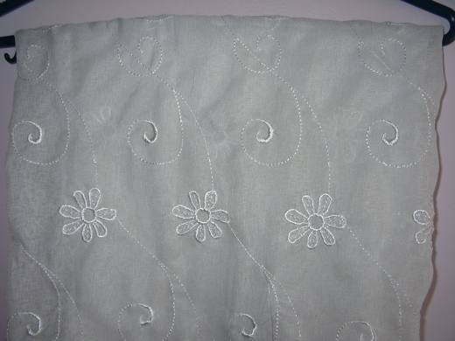 | 5810.92.90.00.19 TR060076  Yürürlükte değil · Başlangıç: 10.02.2006 · Bitiş: ?  Eşya: %100 sentetik liflerden (polyester) mamul, kıymeti kg.da 17,5 euroyu geçmeyen, parça, şerit veya motif halinde işleme.  Gerekçe: -Genel Yorum Kuralları (1) ve (6) -Gümrük Tarife Cetveli İzahnamesi 58.10 tarife pozisyonu açıklama notları

 | 5810.92.90.00.19 TR060274  Yürürlükte değil · Başlangıç: 06.06.2006 · Bitiş: ?  Eşya: 2,80 cm eninde, rulo halinde, eninin bir tarafına piko ile (sarma) kurşun ağırlık tespit edilmiş, suni ve sentetik liflerden mamul işlemeli mensucat.  Gerekçe: Genel Yorum Kuralları (1) ve (6). Gümrük Tarife Cetveli İzahnamesi 58.10 tarife pozisyonu açıklama notları.

